PRIMEIRO NO TERMINAL COM MIKROTIK, APÓS A INSTALACAO DO SISTEMA VOCE ENTRA COM O USUARIO ADMIN E DEIXA A SENHA EM BRANCO E DA ENTER
AGORA VOCE DIGITA: IP DA ENTER, AD DA ENTER, AD DA ENTER E POE UM IP NA PLACA
EX 192.168.200.2/24 DA ENTER E DIGITA ETHER1 (O IP TEM QUE ESTAR NA FAIXA DO IP DO SEU COMPUTADOR, SE NÃO O MIKROTIK NÃO ENTRA.
AGORA ABRE O WINBOX E CONECTA NELE
IP – INTERFACES
PRIMEIRO DESCOBRE QUEM É QUEM
DA O NOME DE LINK ADSL PRA CONEXAO LIGADA NO MODEM ADSL
DA O NOME DE LOCAL PRA CONEXAO LIGADA NO HUB
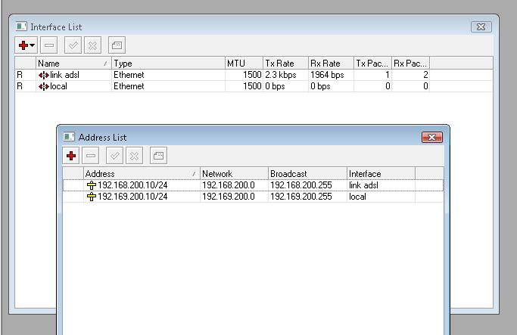
DEIXA O ARP NO LINK ADSL COMO REPLY ONLY

IP – ADDRESS
NO LINK ADSL POE UM IP NA MESMA FAIXA DO MODEM, EX SE O MODEM É 192.168.200.1, VOCE POE O IP 192.168.200.2
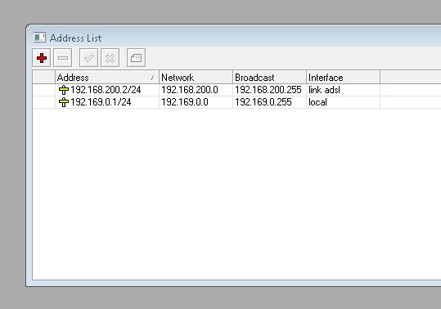
NA CONEXAO LOCAL PÕE UM IP DE FAIXA DIFERENTE DO MODEM EX 192.169.0.1

SE FICAR NA MESMA FAIXA A INTERNET NÃO VAI FUNCIONAR

IP – ROUTES
CLICA NO + E COLOCA NO GATEWAY O NUMERO DE IP DO SEU MODEM ADSL ex 192.168.200.1
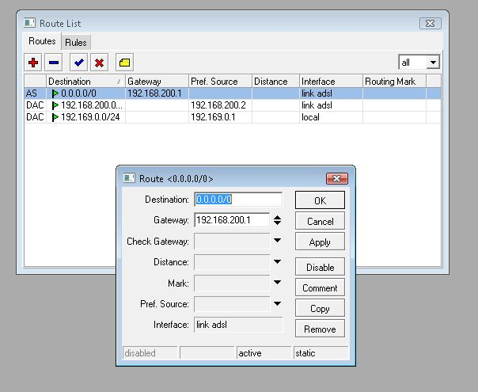

IP DNS
CLICA EM SETUP E COLOCA O IP DA PLACA LOCAL 192.169.200.1 E O IP DO MODEM NO SEGUNDO 192.168.200.1, OU PEGA OS DNS´s DO SEU PROVEDOR E COLOCA ALI. E CLICA EM ALLOW REMOTE REQUESTS
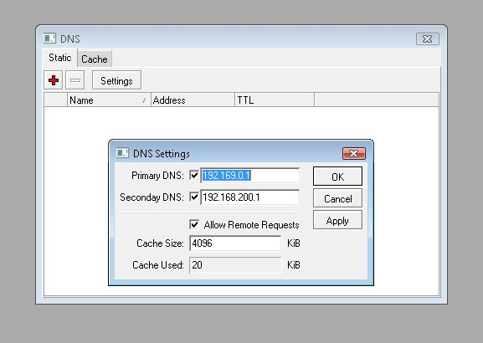

IP –DHCP SERVER
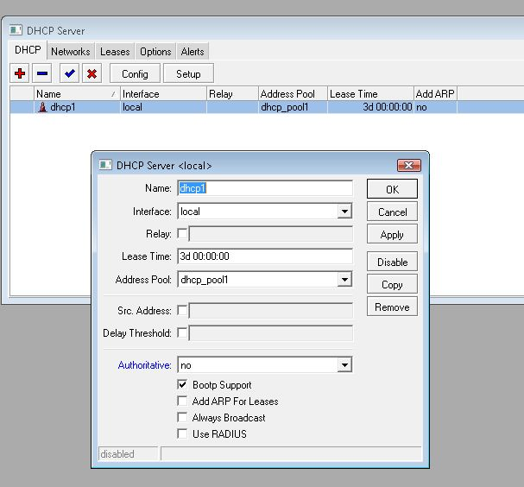
CLICA EM SETUP, LOCAL, NEXT, NEXT, EM ADDRESS TO GIVE OUT DEIXA 192.169.200.2-192.169.200.50 (É UM NUMERO DE IP A MAIS DO QUE O IP DA SUA PLACA DE REDE, LEMBRA QUE A NOSSA É 192.169.200.1!.), DNS DEIXA COMO ESTA, NEXT, OK

IP – WEBPROXY
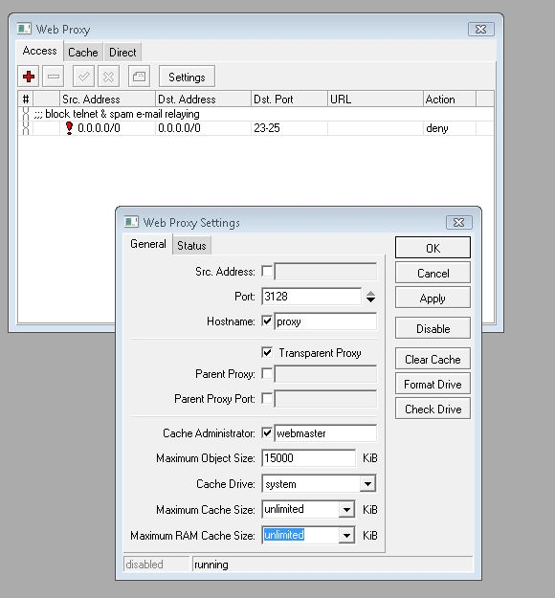
CLICA EM SETINGS, TRANSPARENT PROXY, AUMENTA O TAMANHO DO MAXIMUM OBJECT SIZE PARA 15000 E CLICA EM ENABLE.

VAI EM CACHE E CRIA UMA REGRA PRA TODAS AS PAGINAS ENTREREM NO CACHE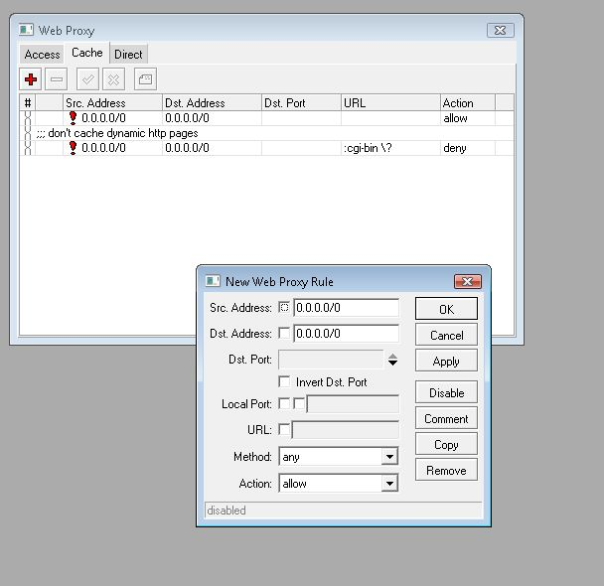
E OUTRA PARA BLOQUEAR NO CACHE AS HTTPS
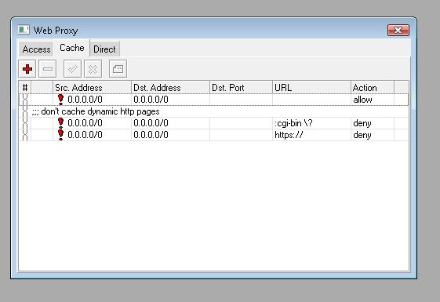
Vai em SYSTEM - NTP CLIENT
MODE - Escolha a opção "UNICAST"
PRIMARY NTP SERVER = 159.148.60.2
SECONDARY NTP SERVER = 159.148.60.2
ENABLE
VAI ATE SYSTEM CLOCK E COLOCA -03:00 NO FUSO HORARIO E DA OK

IP – FIREWALL
CLIQUE NA ABA NAT, CLIQUE NO +, Em “CHAIN” escolha a opção “SRCNAT”, em OUT INTERFACE (SAÍDA), PONHA LINK ADSL. Na aba “ACTION”, escolha a opção “MASQUERAD”.

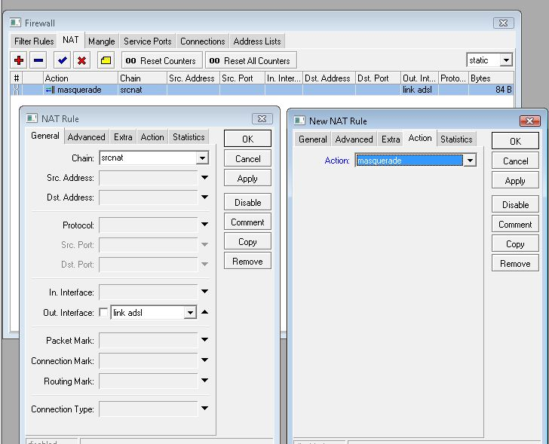

AGORA CRIE OUTRA REGRA PARA FUNCIONAR O WEB-PROXY

CHAIN = DSTNAT , PROTOCOL = 6 (TCP), DST. PORT = 80, IN. INTERFACE = LOCAL
Vá na aba “ACTION” “REDIRECT” e em “TO PORT” escolha a porta do seu proxy EM NOSSO CASO 3128
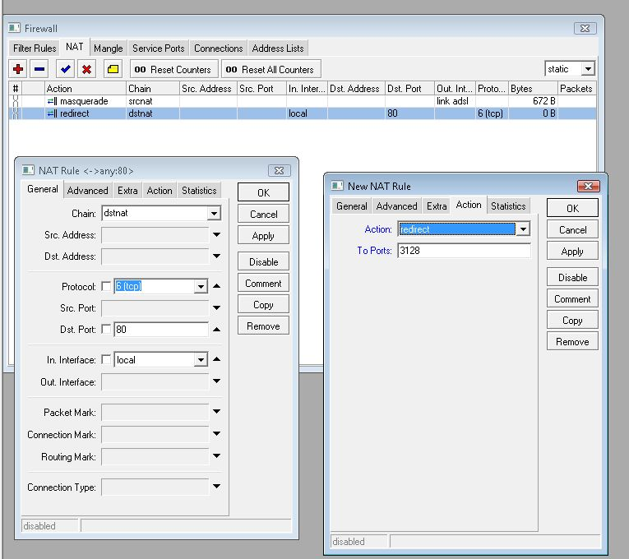

AGORA VAI ATE FILER RULES E CRIA UM BLOQUEIO EXTERNO AO PROXY

CHAIN = INPUT, PROTOCOL = 6 (TCP), DST PORT = 3128, IN. INTERFACE = LINK ADSL
Acesse a aba “ACTION” E CLIQUE EM DROP
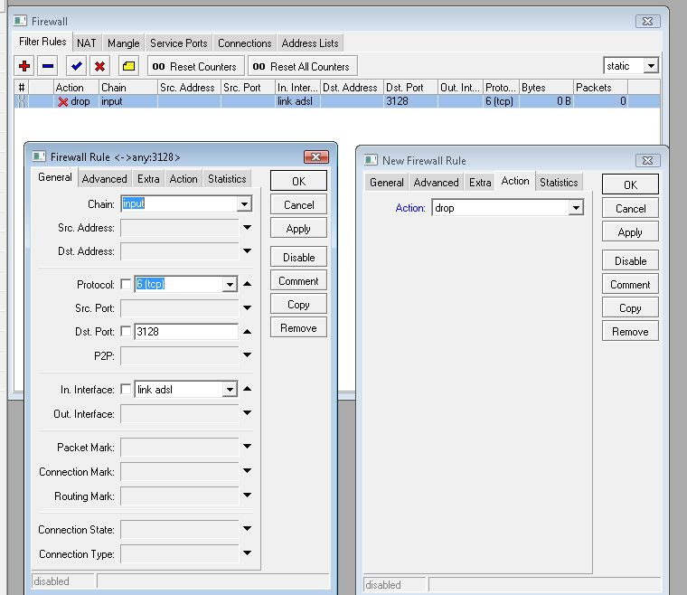

System – script

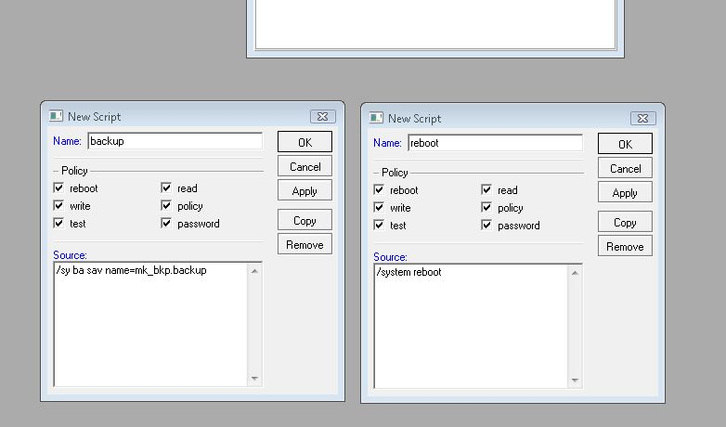

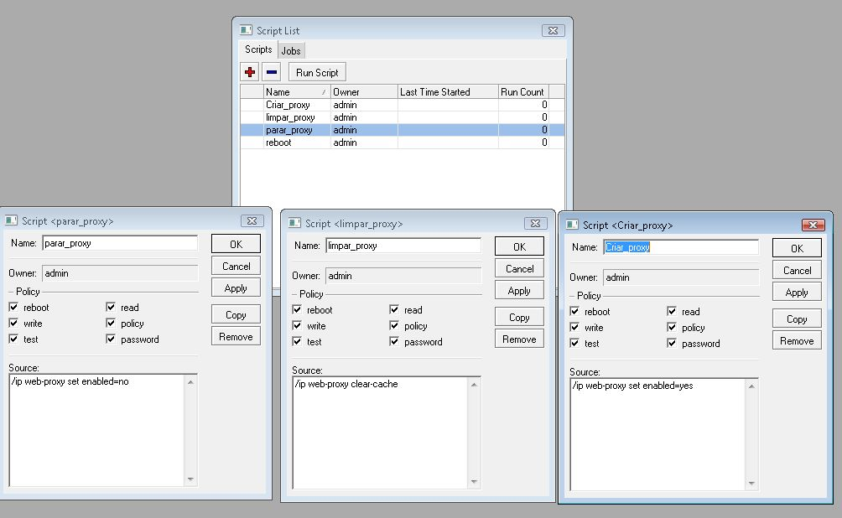

System – scheduler

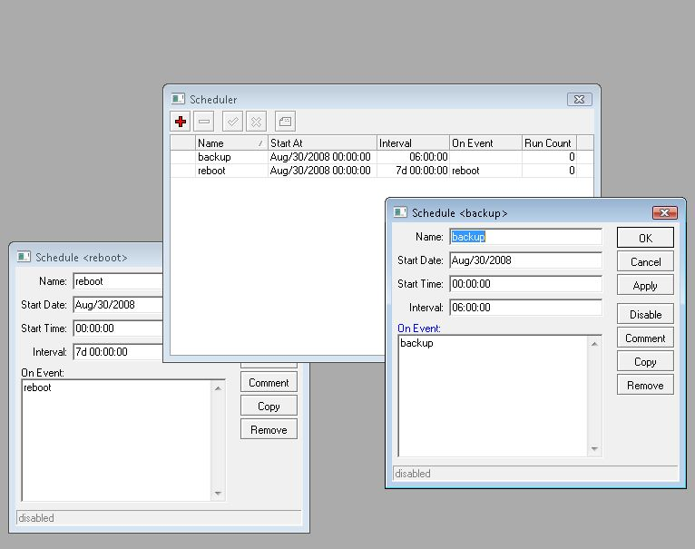

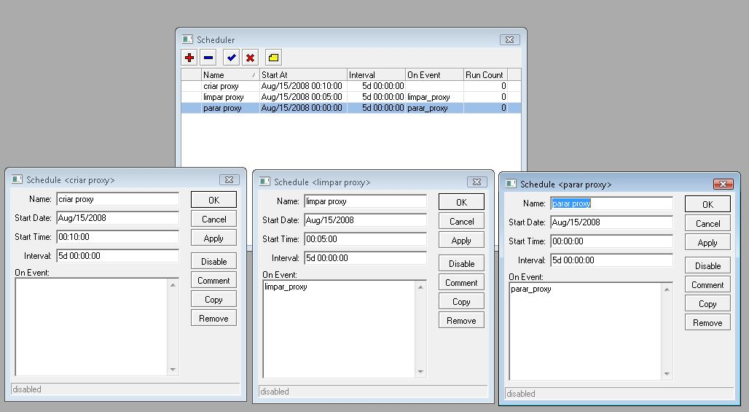

Controle p2p
Firewall – mangle

No campo "CHAIN", escolha "PREROUTING". No campo "P2P", escolha "all-p2p".
Abra a aba “ACTION” escolha "MARK CONNECTION". No campo "NEW CONNECTION MARK", dê um nome a sua nova marcação de pacotes (p2pcon)
Deixe a opção "PASSTHROUGH" ligada.
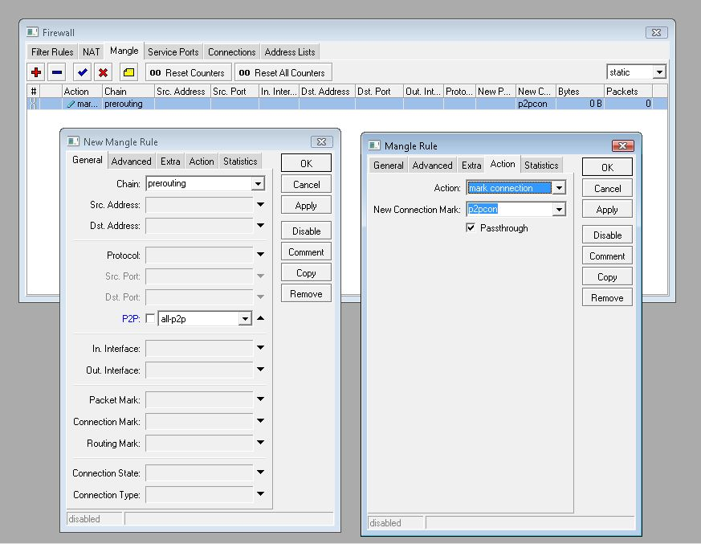

Nova regra +

No campo "CHAIN", escolha "PREROUTING". No campo "CONNECTION MARK" escolha a opção com o nome definido acima (no nosso caso foi "p2p_conn".
No campo "ACTION", escolha "MARK PACKET", no campo "NEW PACKET MARK", defina outro nome (no nosso caso, ficou como "p2p". Confirme.
Após criar estas duas regras no firewall, será necessário criar mais duas regras no queue. Para isso:

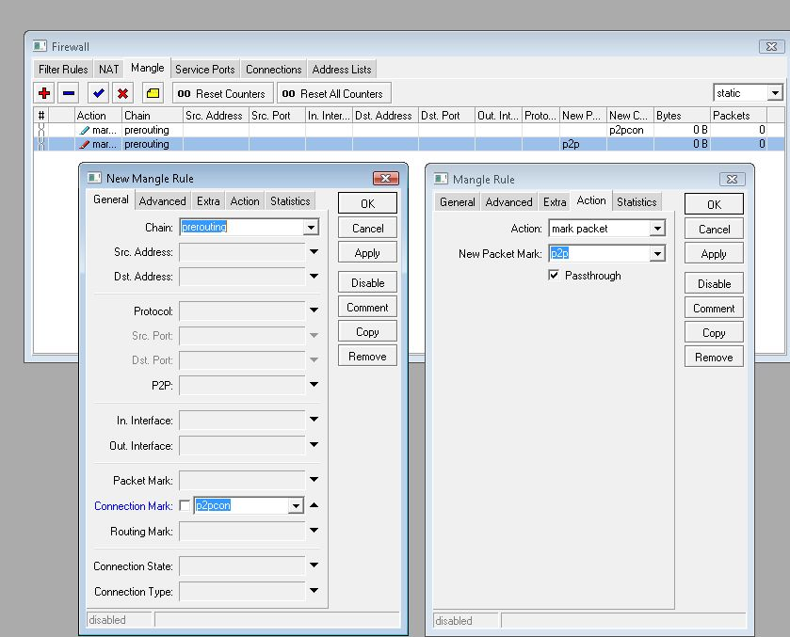

Abra queue e queue tree

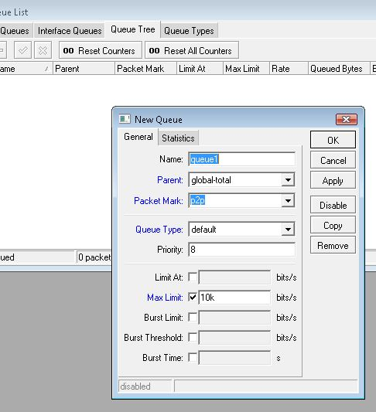
name ponha controle p2p
em parent você pode criar duas regras para in e out ou por global total de uma vez

Bloquear msn ip –firewall, se quiser bloquear so de uma maquina é so digitar o ip dela em src-address. E dropa tudo em action ou vai em adress list cria um pool de ips para dropar e aqui na guia advanced vai em src address e coloca aquela lista que você criou.
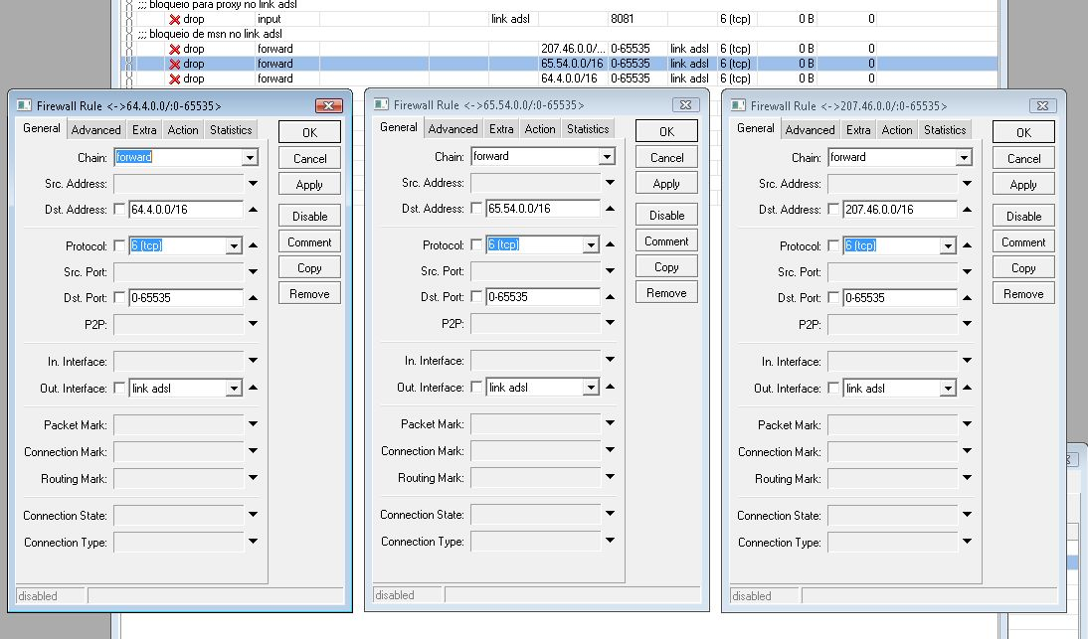
Para arrumar o mss para o msn entrar tem que fazer o seguinte
Ip – firewal – mangle +
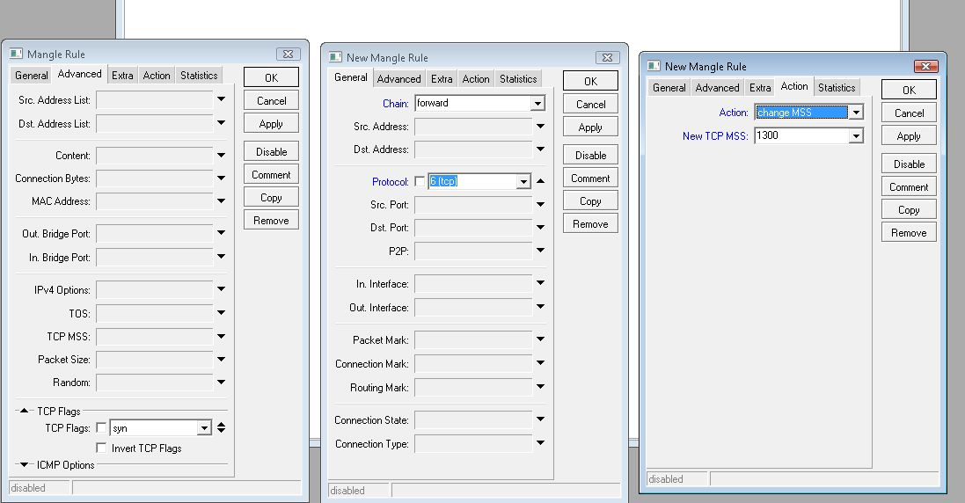
Controle pcq – queue types

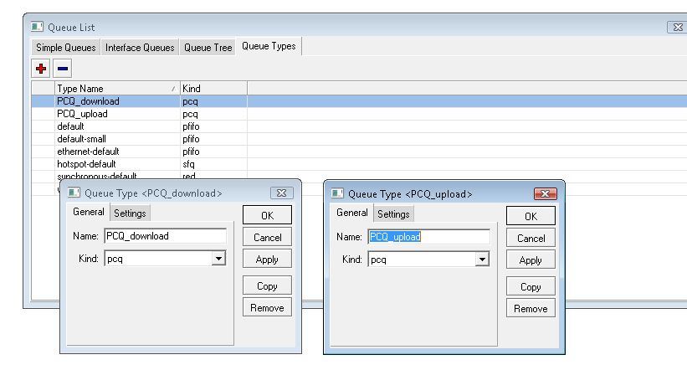
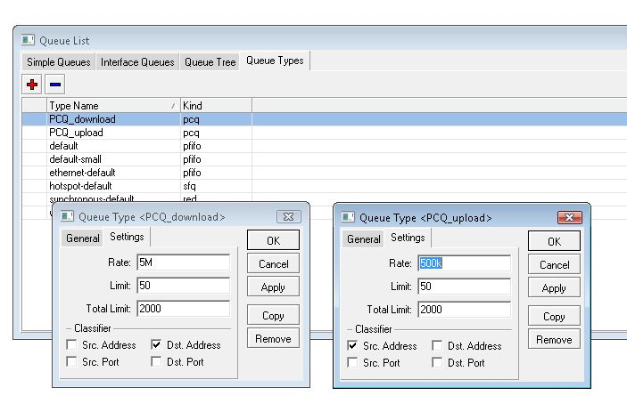

Fazer proxyfull
Ip –firewall – mangle (troque a porta 8081 pela porta do seu proxy ex. 3128)
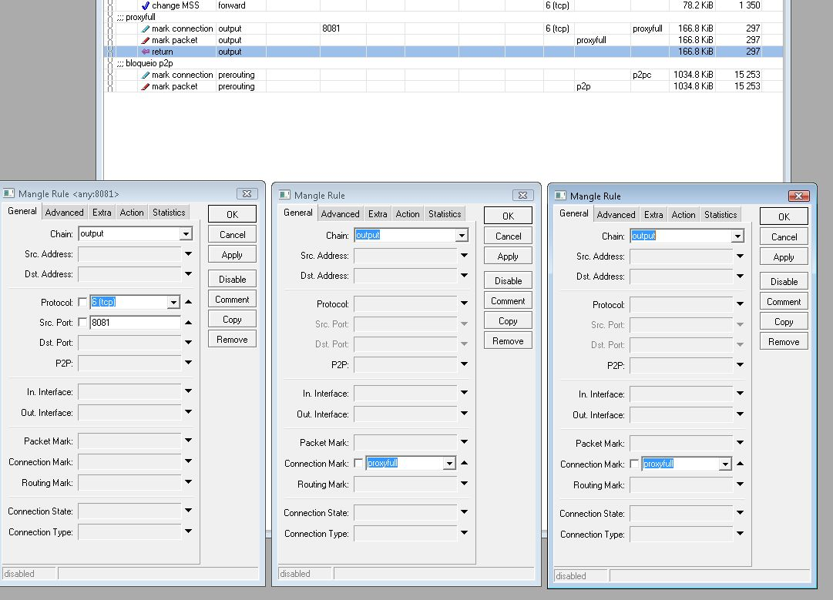
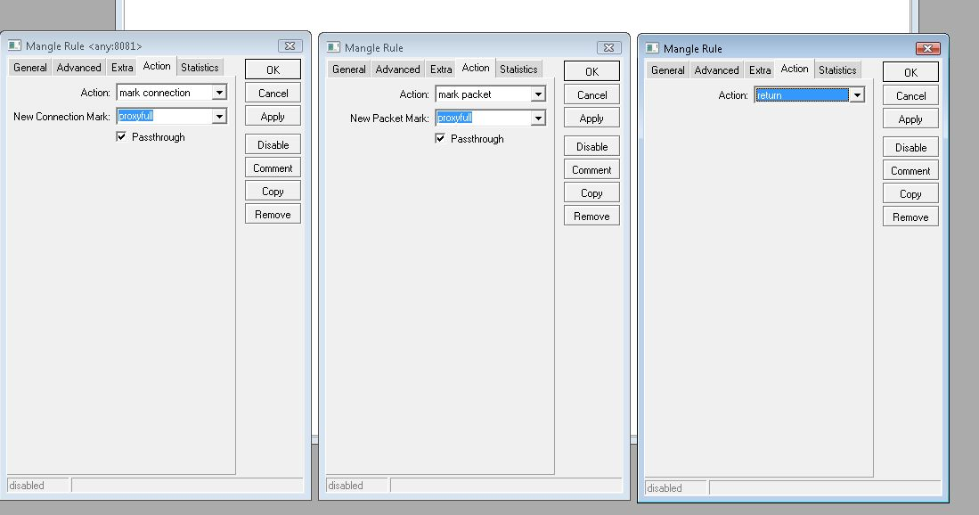

Queue – simple queue
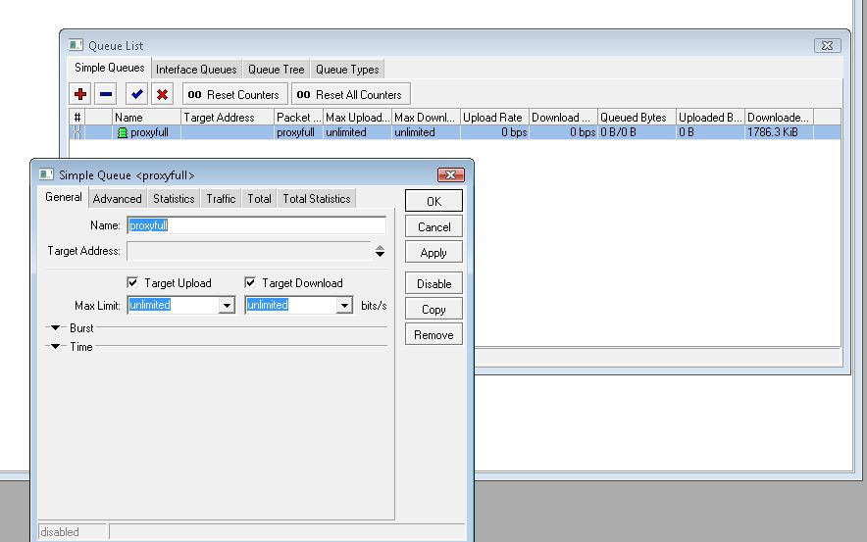
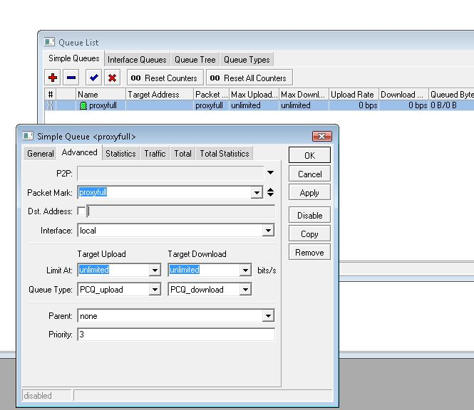

Para criar uma barreira para quem tenta invadir seu mikrotik vai em ip – firewall – filter rules
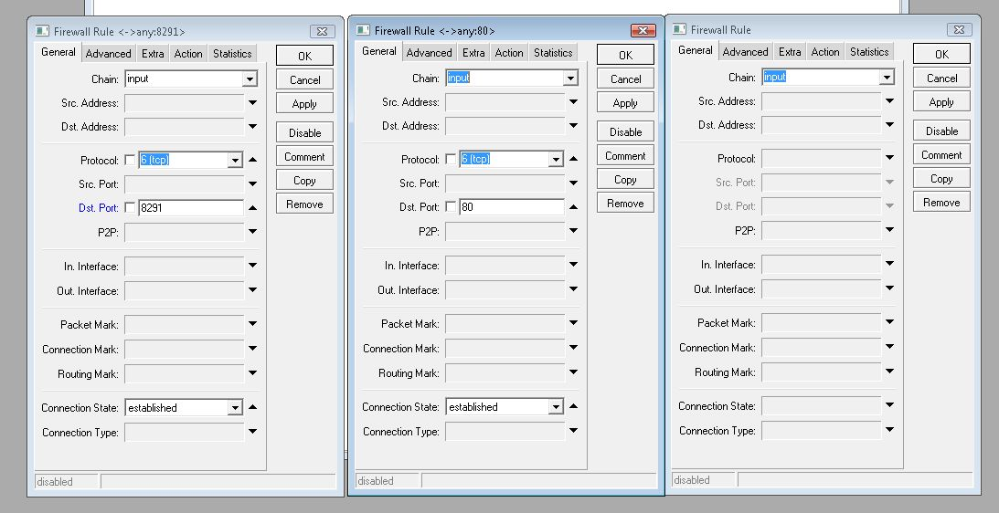
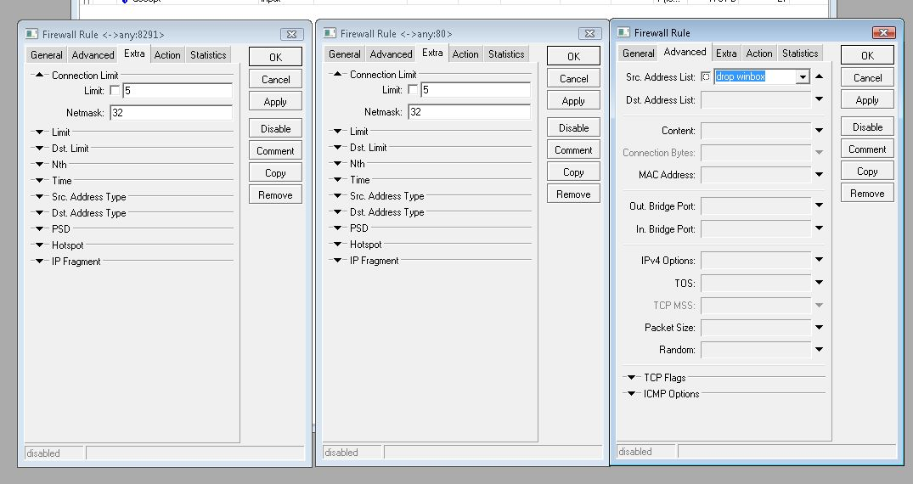
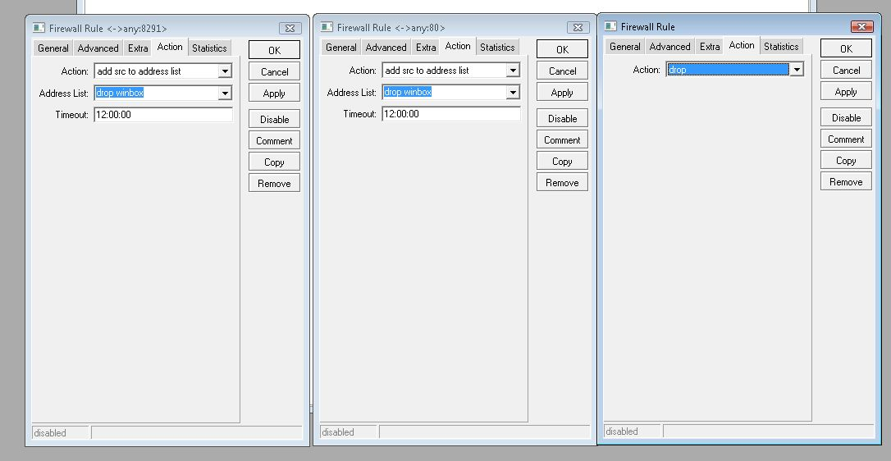
Para bloquear todas as paginas e só liberar algumas para determinado ip (muito útil em empresas) vai em
IP – WEBPROXY – ADDRESS e coloca o ip da maquina que quer bloquear
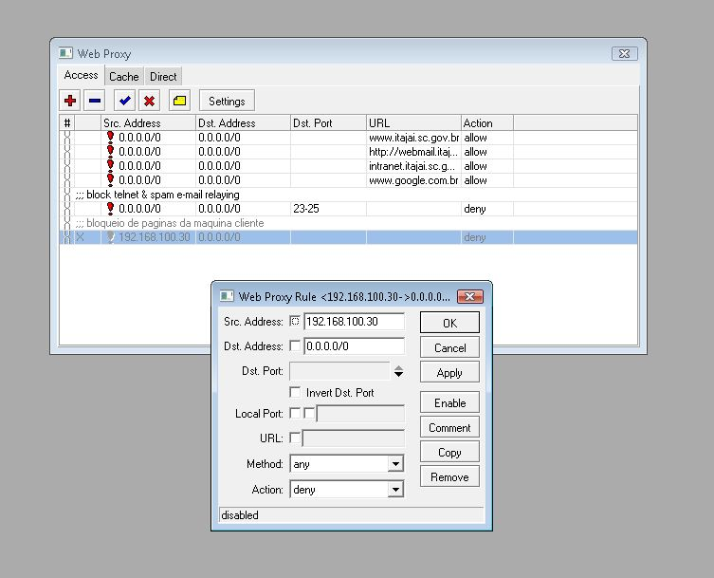

Agora va em ip – neighbors e desativa a entrada do mikrotik pelo modem adsl
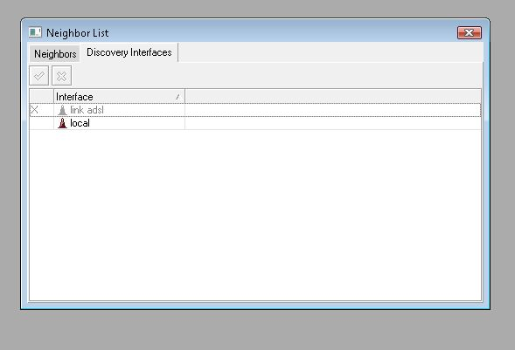

Para bloquear IPS fora dos permitidos a navegar, assim nenhum engraçadinho da empresa muda o ip e fica navegando a vontade
Ip – firewall –address list
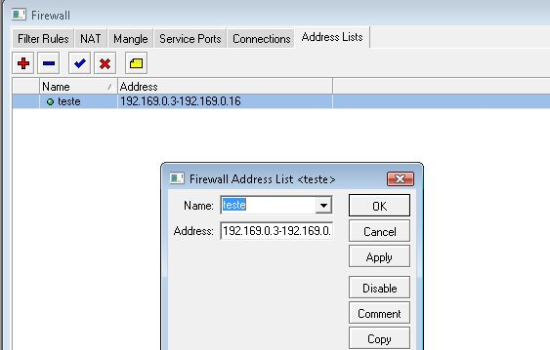
Agora cria a regra de bloqueio em ip –firewall – filter rules
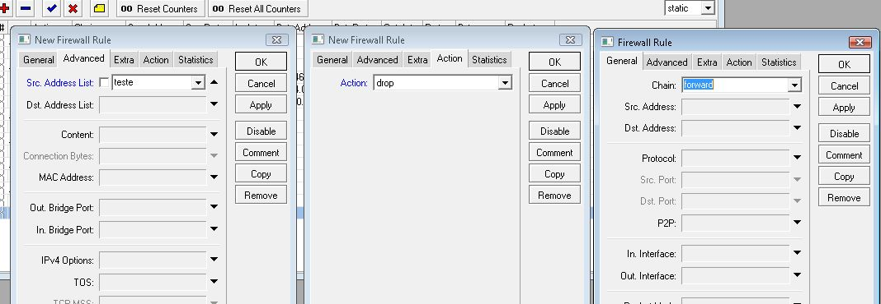

Para monitorar os vagabundos que entram em site pornô, você entra em system e logging e no ip coloca o ip da maquina que vai ficar recebendo o log. Precisa de um programinha a parte

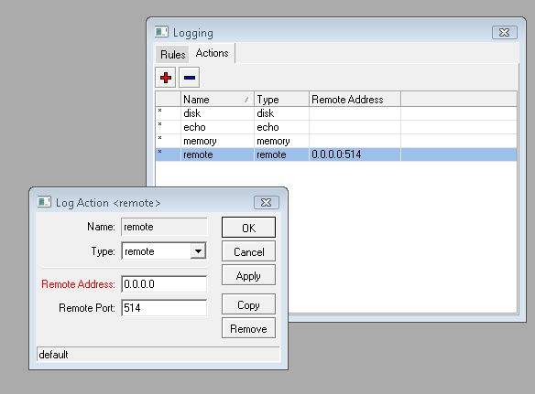

Controlar o download por segundos, se o cara estiver baixando um arquivo muito grande ele perde a banda
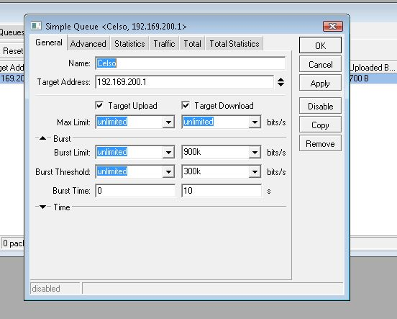
em advanced clica na interface em link adsl

